Преподаватель Гаврин В.В.
1курс Группа ДЮ-191, ДПИ(р)-191

Задание по дисциплине «История искусств»

30.04.2020 г.:

Тема 1.6. Искусство Древней Греции: Крито-микенская культура. Архаика: архитектура, скульптура: Искусство Эгейского мира как предшествующего искусству античности. Сложение основ греческой мифологии и греческого искусства. Периодизация искусства античного мира.

Искусство Кикладских островов.

К середине III тыс. (период Керос-Сироc, 2700-2300 гг. до н.э.) на территории Кикладских островов складывается древнейшая кикладская культура. Хотя искусство Киклад нельзя рассматривать как предтечу греческой классики - считается, что оно не нашло прямого продолжения, - влияние Кикладского архипелага на Крит не отрицает никто. Самые ранние произведения этого региона – так называемые кикладские идолы (из погребений островов Сироса, Скироса, Низироса и других) - погребальные вотивные статуэтки из мрамора с соединенными ногами и прижатыми к торсу руками. Голова этих фигурок очень слабо детализирована, выделяется только крупный нос и иногда уши. Лаконичные, четкие линии, строгие, лишенные декоративной отделки детали, предельная геометричность, тщательно отшлифованные мраморные поверхности – отличительные особенности кикладской пластики. Это были отшлифованные мраморные фигурки людей, часто музыкантов, и богинь. На некоторых идолах сохранились следы красной краски, использовавшейся для изображения диадемы на голове и знаков татуировки на щеках.
Кикладская архитектура этого времени состояла из небольших в одну-две комнаты домов с искривленными стенами, выложенными из плохо пригнанных друг к другу необработанных плит сланца или известняка. Из того же материала сооружались и кикладские некрополи с могилами в виде каменных ящиков - цист. Самый крупный из кикладских некрополей этой эпохи, открытый близ Халандриани на острове Сироc, насчитывал всего около шестисот могил.
Погребальную утварь некрополей составляли изделия из металла (меди, бронзы, серебра и золота): украшения, кинжалы, наконечники копий, различные инструменты; также керамические изделия. На темную, отливающую металлическим блеском поверхность сосуда наносился резцом или специальным штампом геометрический орнамент (бегущая спираль, треугольники, звезды, концентрические круги). Процарапанный или оттиснутый на поверхности глины рисунок заполнялся специальной белой пастой, после чего сосуд обжигали. Особое место среди керамических изделий периода Керос-Сироc занимают так называемые кикладские сковородки - плоские погребальные сосуды с одной ручкой. Назначение их остается неясным. Декоративное оформление «сковородок» традиционно разделяют на два типа: тип Сироc – сплошной спиралевидный орнамент, иногда с включением схематичного силуэта корабля («Сковорода» из некрополя Халандриани 2800-2200 гг. до н.э.) и тип Кампос, где вместо сплошной сетки спиралей изображены концентрические орнаментальные пояса, также состоящие из спиралей, хотя и несколько иной формы, и четко вписанные в окружность «сковородки». Центр такой композиции может занимать либо звезда, либо концентрические круги, либо одиночная спираль.
Исчезновение этой островной культуры был внезапным и загадочным (ок. 2300 и 2200 гг. до н.э.), вероятнее всего речь шла о демографическом кризисе.

Крито-Микенская культура.
(кон. 3 – сер. 2 тыс до н.э.)

История античного искусства неразрывно связана с искусством крито-микенской культуры, т.к. именно микенцы, образовав некий сложный сплав с критской (минойской) культурой, стали прямыми предками будущих греков, а достижения эгейских мастеров первого тысячелетия до н.э. - основополагающим греческим наследием.
Ахейцы (или, как их стали именовать по названию столицы – Микены, микенцы)
пришли в Грецию из Северной Европы. Народ этот был индоевропейского
происхождения. Около середины II тысячелетия до н. э. их власть распространилась на весь Эгейский мир, они проникли на многие острова, захватили и город Кносс – столицу
Критского правления.
Согласно хронологии Артура Эванса, всю крито-микенскую культуру можно разделить на следующие периоды:

- 3000-2000 г до н.э. – Ранне-Минойская культура
- 2000-1600 г до н.э. – Средне-Минойская культура
- 1600-1200 г до н.э. – Позднее-Минойская культура
- Примерно в 1420 г до н.э. на о-в Крит проникли ахейцы (микенцы) => взаимовлияние.
- В 1200 г – Крит был окончательно завоеван Микенами => Крито-Микенская культура.

Условно, произведения искусства крито-микенской культуры можно разделить на три вида: критское искусство, эгейское искусство и микенское искусство.
Понятие минойской цивилизации связывают с именем мифического царя Миноса, легендарного правителя Крита, столицей царства которого был город Кносс. Основными центрами минойской культуры были остров Крит и острова Эгейского моря.

Искусство Крита.
Остров Крит находится в восточной части средиземноморья. Свое название Крит («Медный остров») получил благодаря залежам меди на своей территории. Неприступные скалы и мягкие открытые берега, непроходимые леса и плодородные почвы – вот многообразные природные богатства этого региона. В 6 тыс до н.э. человек впервые вступил на остров Крит. А к началу 4 тыс до н.э. уже относят многочисленные глиняные сосуды различные по форме и размерам, от маленьких чашечек с тонкими, почти прозрачными стенками до громадных глиняных яйцевидных пифосов, достигавших двух метров в высоту, с декоративными изображениями моллюсков, коралловых рифов, осьминогов, флоры и фауны, растительных мотивов, геометрических рисунков и т.д.. Самые красивые вазы минойской эпохи найдены в пещере Камарес близ Фесты, откуда и произошло их название — вазы «типа камарес». Одна из самых известных ваз изображает осьминога, ассиметрично распластанного по всему тулову вазы с удивительным мастерством орнаментальности. Особой любовью у критских художников пользовались цветы — лилии, тюльпаны, крокусы.
Сравнительно недавно, в конце 19 – начале 20 века, археологические раскопки, проводимые на территории Крита, помимо ранних памятников критской керамики, открыли для всех интересующихся многочисленные культовые статуэтки из захоронений: культовая женская статуэтка из стеатита (мыльный камень, 3800-2500 г), статуэтка женщины с флейтой (700-600 гг до н.э.), фигурки мужчин-воинов и всадников на конях (напоминающие по своей пластике русские-народные глиняные свистульки).
Особую известность Крит приобрел благодаря найденным на его территории царским дворцам, относящимся к периоду 2 тыс до н.э.. Самые известные среди них: дворцы городов Кносса, Феста, Гурнии и Като Закро. Предназначение всех этих дворцов было универсально. Каждый дворец совмещал в себе функции и личной царской резиденции, и укрепленного центра, и культово-религиозного помещения, светского и праздничного предназначения. Все эти дворцы объединял также единый принцип планировки: внутренний двор (52х28 м), вытянутый с севера на юг, вокруг которого группируются многочисленные пристройки. Кроме того все дворцы были ориентированы по направлению к культовым пещерным святилищам для даров и жертвоприношений, располагающимся около них. Например, дворец в Кноссе был связан со святилищем горы Юкта, а дворец в Фесте - со знаменитой горой Ида, на которой, по преданию, родился и вырос Зевс. Во многих критских дворцовых комплексах были высажены священные сады (обычно на юго-востоке построек), а иногда (как в Като-Заро) располагались священные бассейны.
Кносский дворец Крита, как уже говорилось, можно лишь условно назвать дворцом. Вернее будет назвать это комплексом построек, сгруппированных вокруг большого прямоугольного двора. Внутренние помещения соединяются между собой на разных уровнях множеством лестниц, имеются даже подземные помещения, а длинные коридоры неожиданно приводят в тупики. Эта сложная конструкция внутреннего пространства породила миф о лабиринте мифического царя Миноса, в котором жил кровожадный бык Минотавр, ежегодно поедающий 7 самых красивых юношей и дев. Благодаря нити Ариадны спасти пленников удалось лишь герою Тесею.
Зная также, что критяне были известными мореплавателями, многие видят в разноуровневости помещений дворца символическую параллель с волнами.
Критский дворец отличает особый тип критской колонны – сужающийся к низу ствол, на котором располагается черно-красная сплющенная бусина капители – эхин.
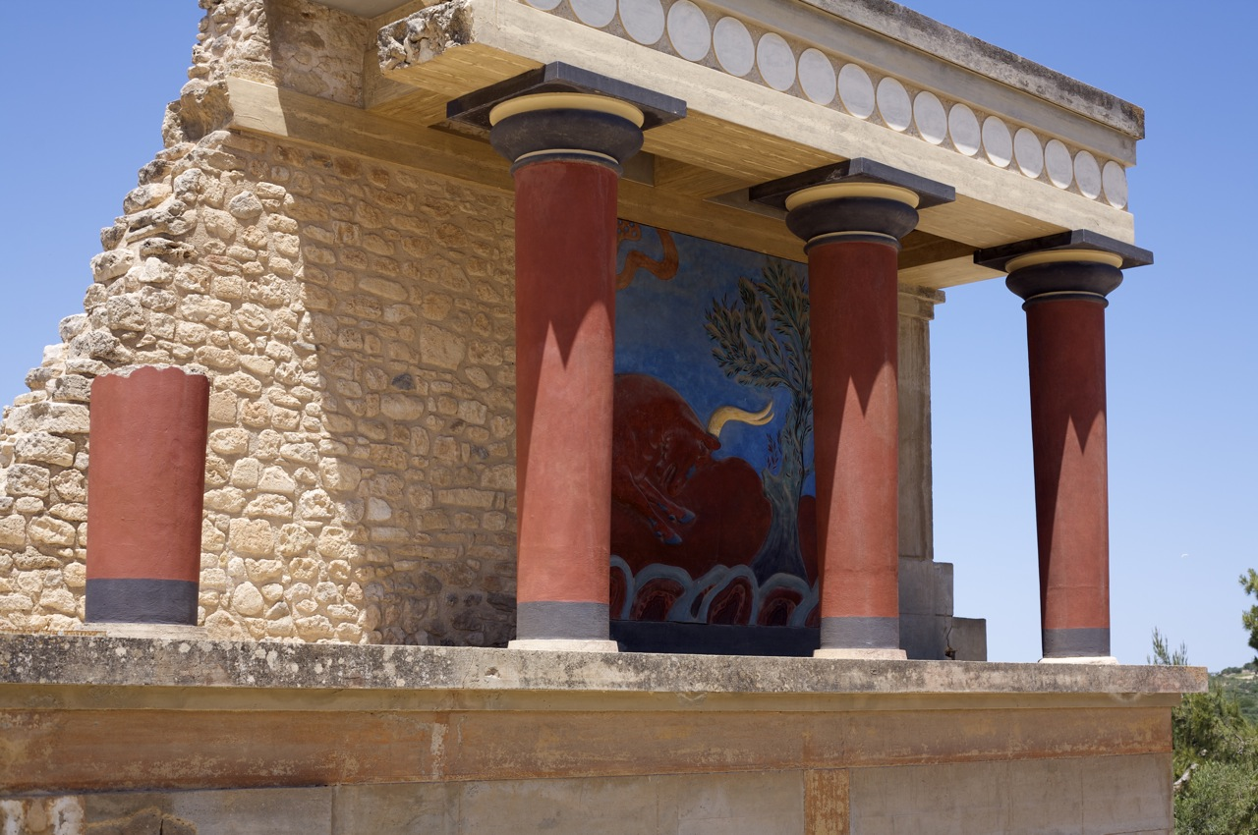
Перед западным фасадом Кносского дворца располагалась театральная площадка для ритуальных сценических действ, там же устраивались многолюдные праздники.
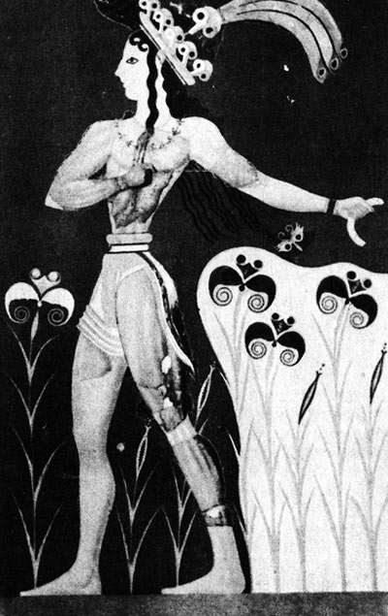
В Кносском дворце главный вход, так называемый Коридор Процессий, был украшен росписью, на которой богине подносят дары и одеяние. Юноши-жрецы, запрокинув головы и отклонив торс назад, в торжественном шествии несут драгоценные сосуды священное одеяние-юбку богине, держащей критские символы власти — двойные секиры (лабрисы). Часто критскую богиню олицетворяла гора или дерево. Сохранились золотые перстни-печати, на которых персонажи выдергивают священное дерево из земли или срывают его плоды, и то и другое означало смерть богини, праздник, приуроченный к середине лета. В этот день правитель-жрец выдергивал из кадки особое священное дерево, которое росло в храме. Однако, закончив свой цикл бытия, богиня возрождалась вновь. На древних перстнях, например, она изображена парящим в небесах видением. Богиня появляется на небе, когда на цветущем лугу четыре женщины-жрицы совершают ритуальный танец. Цветы лилии в критских росписях также являются символом богини.
Правую часть сооружения от коридора процессий называют «мегарон царицы». Расположение нескольких маленьких помещений вокруг одного большого восходит к образу очага. Мозаичный орнамент над дверным проходом мегарона изображает плывущих дельфинов.
Слева находились царские резиденции - Тронный зал, центральное место в котором занимал каменный трон с элегантной спинкой.
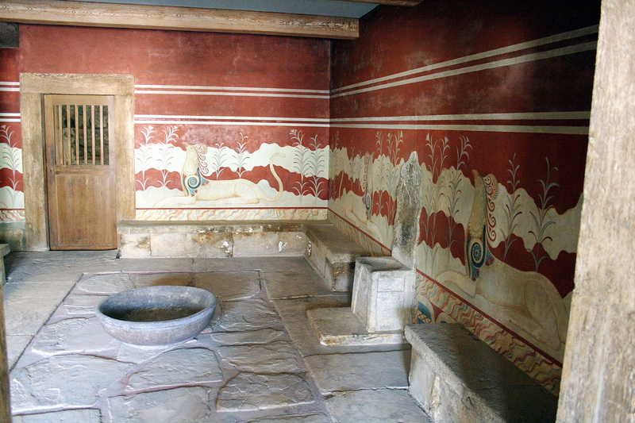
Стены этого помещения были симметрично оформлены росписями в технике аль-прима (по сухой штукатурке), изображающими растения и двух непонятных больших мифических животных.
В той же технике аль-прима выполнены и все остальные многочисленные росписи Кносского дворца. Среди них изображения ритуальных действ с быками, мужские и женские образы, цветочные орнаменты. Так, например, на фреске, изображающей «Таврокатапсию» запечатлен ритуальный бой с быком.
Особым очарованием дышит фрагмент образа девушки с черными кудрявыми волосами из ритуального пира, получивший за свои большие красивые глаза и общую элегантность облика имя «Парижанки», - изображенной в одном из помещений второго этажа Кносского дворца.

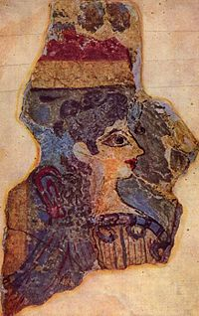
Возможно, здесь уместно говорить о некотором влиянии египетского искусства (критяне были торговцами и мореплавателями и, безусловно, были хорошо знакомы с египетской культурой) – при профильном развороте головы «Парижанки», ее глаза изображены в фас. Подобные отголоски влияния заметны и в росписи юноши-жреца – общий разновременной разворот туловища по отношению к ногам и такой же профиль лица. Но если у египтян – это всегда был отчеканенный графичный силуэт, то критяня создают во всех изображениях ощущение особого вьющегося живого орнамента.
В росписи «Танец среди деревьев» изображен многолюдный праздник, происходящий, вероятно, перед западным фасадом дворца. Там, среди священных деревьев жрицы совершают культовый танец в честь богов. Изображение создает впечатление живого многолюдного сборища, и это необычно. Подобный художественный прием уникален не только для древности, но и для классической Греции, где традиционно преобладали образы отдельных людей.
Критского бога представляло зооморфное существо, воплощенное в образе быка (миф о Минотавре). Его знаки и символы встречаются во множестве в кносском дворце. Бог-бык был изображен во входном вестибюле кносского Коридора Процессий мчащимся в типично критской позе «летящего галопа». Он также представлен то в росписях акробатичечких танцев, то умирающим. Двор Кносского дворца украшает также каменное изваяние таврической эмблемы (таурос – бык в перев. с греч.) – каменные рога.
Другой дворец Крита – знаменитый Фестский дворец, повторно возведенный еще в период около 1700 года до нашей эры после извержение вулкана на острове Санторин. Как и в Кноссе, дворец не отделялся стеной от окружающих построек города. Рядом с оставшимся фундаментом дворца были обнаружены сосуды для хранения зерна – пифосы (выше человеческого роста). Покрывал эти сосуды простой геометрический орнамент из волн и спиралей, напоминающий декоративное оформление сосудов типа камарес.
К центральному входу во дворец ведет широкая 14-ти метровая лестница. Сама планировка Фестского дворца напоминает Кносский прототип. Комплекс тронного зала с прилегающими складами (правда трон ученым обнаружить так и не удалось), основные постройки комплекса группируются вокруг внутреннего двора. К востоку находится зал для очищения. Неподалеку располагается плавильная печь со следами плавки бронзы.
Через центральный двор можно пройти к царским покоям, где стены выложены алебастровыми плитами. Свет сюда попадает через специальный световой колодец (как в Кноссе). Дальше размещалась, как предполагается, сокровищница, где были найдены таблички и знаменитый Фестский диск с отпечатанными знаками неизвестного письма.

Искусство островов Эгейского моря и побережья Малой Азии.

Среди островов Эгейского моря особую известность приобрели памятники искусства Кикладского архипелага: острова Фера или Санторин, Милос, Парос, Наксос, Делос, Сифнос, Сирос и др..
В 1968-1976 гг. на острове Фера был открыт город Акротири, почти полностью разрушенный землетрясением. Дворцов в городе не было. Застройку составляли большие особняки. В каждом особняке были помещения для проведения ритуальных обрядов с культовыми сосудами, а стены в этих помещениях были украшены росписями с изображением ритуальных обрядов. В так называемом Святилище Дам (две комнаты на втором этаже для проведения ритуальных культов) на стене одной из комнат изображена склонившаяся перед богиней дама, нарумяненная и нарядно одетая. Дама протягивает богине ритуальную одежду обновления. С другой стороны к богине направляется еще одна дама, с ритуальным ожерельем. Как и в кносских росписях, особый критский типаж лиц и элегантность узких талий неизменен и в ферейских фресках, та же силуэтность и красочная выразительность. Однако здесь особенно ярко проявилась структурность построения самой росписи. Стена с изображением разделена на три зоны, ограниченные сверху и снизу широкими цветными полосами — красно-желтыми, сине-голубыми, белыми.
Как и в Египте, Минойское искусство придавало особое сакральное значение цветочной символике. Так, смежная комната со Святилищем Дам была расписана цветами папируса - огромными, с белоснежными венчиками и удлиненными листьями, символизировавшими неприкосновенность богов. А в так называемом Святилище Крокусов было много расписанных комнат, расположенных в два этажа - почти все росписи там были посвящены теме срывания крокусов. Там были изображены девушки, срывающие цветы крокусов среди скал и подносящие их в корзинках богине, торжественно восседающей на тройной платформе. Само изображение становится менее силуэтным, вернее, силуэтность здесь достигается скорее не за счет линейности контура, а за счет цветового решения пятен. В нижнем регистре росписи изображены усыпанный цветами и залитый кровью алтарь и девушка, ранившая ногу во время собирания крокусов и принесенная в жертву. Под этой сценой в полу имелось специальное углубление, куда должны были спускаться девушки, проходившие обряд посвящения, символизируя спуск похищенной Персефоны в подземное царство Аида.
Другое здание на Западной стороне центральной улицы получило название «Дом Капитана» (или «Западный дом»), благодаря украшавшим его святилище фрескам с морской тематикой. Юноши-жрецы несут подношения богини – связки рыб. Сама же «возрождающаяся» богиня изображена в простенке у двери, соединяющей комнаты. Богине сопутствуют и символические изображения ее циклической смерти: срезанные лилии. Морской тематике отвечают изображения дельфинов, ныряющих в коралловых рифах – один из любимых образов критян-мореплавателей.
Зачастую ферейские росписи изображали в яркой повествовательной форме, напоминающей бытовой жанр моменты жизни и смерти простых людей. Так, одна из росписей над алтарем, выполненная в виде миниатюрных фризов, несет образы пастухов со стадами среди смоковниц, девушек-водоносок с кувшинами на головах, вооруженных воинов, тонущих в море людей, потерпевших кораблекрушение. Другой длинный фриз в этом же помещении показывает два города. Где первый - роскошный и богатый, населенный женщинами в красивых изящных одеяниях, раскинулся на горе. А другой город, населенный мужчинами, стоит на болоте, в трясине. Семь кораблей с мужчинами плывут из малого города в большой, где готовятся к торжественной встрече: юноши ведут к морю жертвенного быка — на заклание. Описанная сцена, скорее всего, представляет миф о священном браке двух городов.
Искусство Феры, судя по всему, современно критскому (XVI—XV вв. до н. э.) и сопоставимо с ним как одно из ведущих направлений живописи. Однако, проявляя целый ряд черт, родственных минойскому искусству, оно вместе с тем имеет иную структуру и отражает систему мышления, боле близкую микенской. Это искусство чрезвычайно богато, сложно и многосюжетно. Вероятно, Фера играла в Крито-Микенском мире значительную роль, однако установить это достоверно ученым не удалось.
Микенское искусство (полуостров Пелопоннес)
В отличие от Критских и Эгейских построек, Микенская застройка была исключительно укрепленной. Города Пелопонесса (Микены и Тиринф), обнесенные мощными каменными стенами из огромных глыб, больше напоминающие крепости, строились в уединенных местах, в горах. Предназначение микенских дворцов схоже с критским: казнохранилище, проведение праздников, ритуалов, собраний, советов… и, что отличительно, оборонительная функция. На этом, пожалуй, вся схожесть с критскими постропйками завершается. Микенские дворцы строятся в совершенно ином ключе. Это прямоугольные простые в плане сооружения, вытянутые по центральной оси (мегарон), не имеющие внутреннего двора. Чаще всего мегарон состоял из трех помещений: вестибюль с колонным портиком, центральный зал с очагом и троном и помещение хозяйственного назначения (для казны или для хранения предметов культа).
Несмотря на внешнюю простоту, здания были роскошно декорированы. Полы были расписаны шахматным орнаментом с включенными в клетки фигурами морской фауны. Стены дворца были сплошь покрыты росписями, изображавшими различные сцены с грифонами, львами и сфинксами.
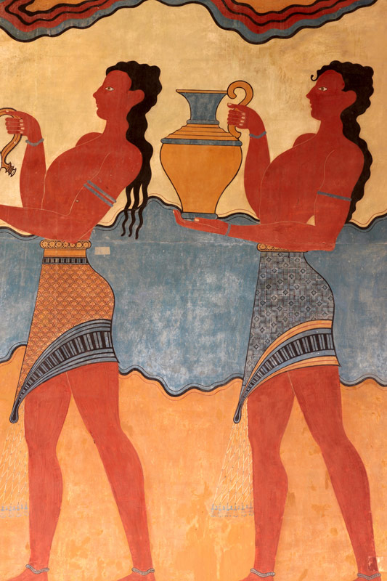
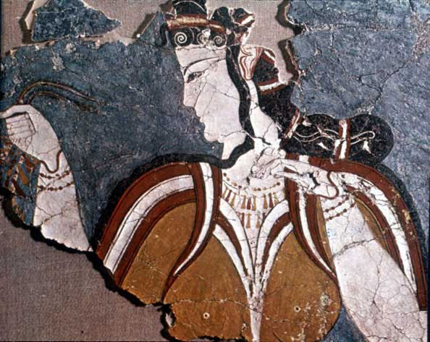
Художественный язык росписей совершенно иной, нежели на Крите, — более грубоватый, соответствующий общему звучанию строгой микенской постройки. Изображения строятся на нейтральном одноцветном фоне, без указаний на окружающую среду. Часто применяется прием иерархической диспропорции, свойственный египетской стилистике. Так, например, в изображении композиции с Орфеем из дворца в Тиринфе бросается в глаза несоответствие маленькой фигуры музыканта и огромной тяжеловесной птицы. Голубь, очевидно, являющийся воплощением богини Афродиты, является существенно более важной фигурой.
В женских образах из микенских росписей отмечают высокую степень стилизации и декоративизма. Плотные локальные цветовые пятна, подчеркнутые контурной линией. По аналогии с кносской «Парижанкой» искусствоведы называют также «Тиринфянку» из Тиринфского дворца и «Микенянку» с росписи из дома в Микенах. Здесь можно наблюдать совершенно иной тип женской красоты - сильно развернутые плечи, строгий профиль с коротким носом и тяжелым подбородком. Образ более волевой, решительный и массивный, можно сказать. Даже цвета, в сравнение с критскими росписями, здесь контрастнее и насыщеннее: желтые, глубокие черные, ярко-красные.
К числу величайших достижений микенского искусства принадлежат памятники погребального искусства. В XIV в. до н. э. вход в город был оформлен так называемыми «Львиными воротами», украшенными сценой поклонения львов божеству, воплощенному в критской колонне.
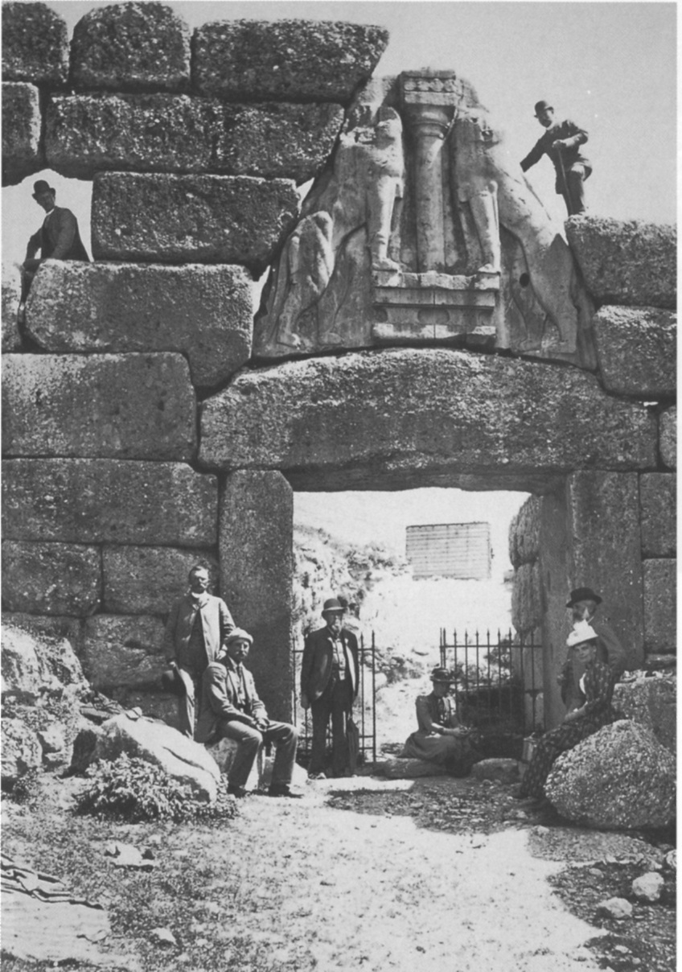
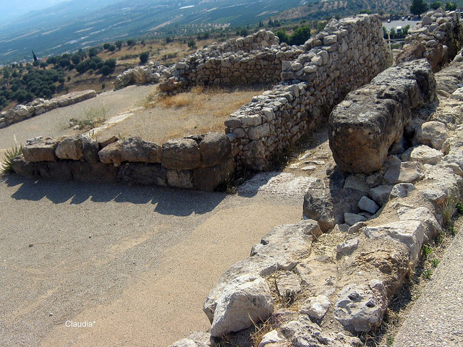
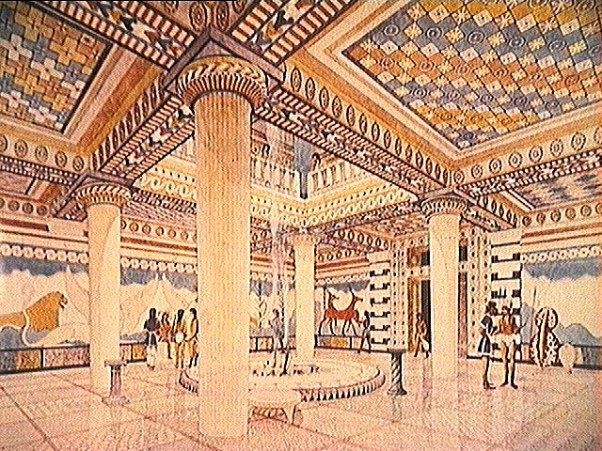
Рядом с микенским дворцом находился царский некрополь (гробница). Некрополь находился ниже уровня дороги и имел форму круга, обнесенного каменным кольцом. Это так называемый «могильный круг А», открытый в 1876 г. Позднее, в 1952 г. был обнаружен «могильный круг В», уже за пределами цитадели. В этих некрополях, датируемых XVI в. до н. э., хранились все богатейшие сокровища микенских царей. Гробницы имеют прямоугольную форму, сделаны весьма грубо, не имеют даже внутренней обкладки стен камнем. В погребениях найдены золотые маски, сильно стилизованные, но ясно передающие черты микенских правителей (маска Агамемнона). В отличие от критян, правители Микен носили усы и бороды, чему станут подражать их греческие преемники. У женщин маски заменялись диадемами с очень широкой лентой и высокими лучами. Здесь же были найдены богатые бронзовые кинжалы минойской работы с рукоятками из горного хрусталя и инкрустированными рисунками — сценами охоты, бегущими львами, водоплавающими птицами, звездным небом. В шахтовых гробницах был обнаружен целый ряд золотых перстней-печатей. К числу самых богатых даров относились зооморфные сосуды из золота, серебра и электры (сплав золота и серебра). В их исполнении различают критский почерк (живой, натуралистический, образный) и микенский (схематичный, стилизованный, использующий крупные формы и целые фрагменты).
Другой тип микенской гробницы (XIV в. до н. э.) – толос - представлял из себя круглую постройку с ложно-купольным перекрытием. Примером подобного строения может служить гробница Агамемнона. Изнутри «ложный купол» был украшен позолоченными розетками. Вход в погребальную камеру оформлялся в виде портала, полуколонны которого были украшены длинными зигзагами. К порталу вел длинный узкий коридор — дромос, достигавший свыше тридцати метров.
Около 1250 или 1190 г. до н. э. на территории Крито-Микенского государства произошла какая-то природная катастрофа. Ослабевший Крито-Микенский мир, по-видимому, исчерпал к тому времени свои силы и прекратил существование. Возможно, вторгшиеся северные племена ускорили его падение. И с XII-VIII вв. до н. э. в Древней Греции тянулся долгий период «темных веков». Искусство «темных веков» после падения ахейских государств, когда были утрачены утонченные традиции крито-микенского искусства, представлено единичными грубыми и бедными изделиями. Лишь VIII в. до н. э. этот мир будет запечатлен и сохранён Гомером на века в поэмах «Илиада» и «Одиссея».

Архаический период.
(конец VIII-VI вв. до н. э.)

Наиболее яркое явление культуры «гомеровской эпохи» - вазопись геометрического стиля, самые совершенные образцы которой происходят из Афин (Дипилонский некрополь). Декор ваз геометрического стиля, ясный и конструктивный, состоит из полос меандра, крестов, окружностей и иногда включает также сильно геометризованные изображения человека. Т. н. Дипилонские амфоры и кратеры (высотой до 1,5 м) служили надгробными памятниками. Люди и животные в этих изображениях словно составлены из геометрических фигур.
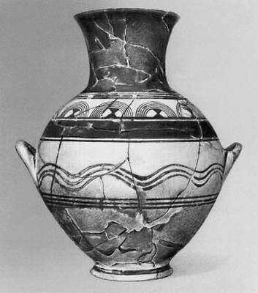
Уже в 7-6 вв. до н. э. сложилась система форм ваз, имевших разное назначение. Так, амфора предназначалась для хранения вина и масла; кратер - для разбавленного водой вина; излюбленными чашами для питья являлись - килик - плоская чаша с двумя ручками и пиала. В торжественных случаях пользовались застольной чашей наподобие рога в javascript:pic2()форме головы животного – ритоном. Застольными кувшинами служили прохусы и ойнохойи. Главная их особенность состояла в грациозно изогнутой ручке и горлышке, снабженным тремя плавными выгибами верхнего края наружу. Такая форма устья кувшина позволяла наливать вино в три расставленные треугольником чаши. Вино разливалось по чашкам посредством особого черпака – киафа. Для переноски воды у греков была гидрия – кувшин о трех ручках: одной длинной, за которую носили пустой кувшин, и двух маленьких, чтобы поддерживать сосуд, подставляя его под струю воды у фонтана. Третий большой раздел греческих ваз – сосуды для благовонного масла, используемого в косметических целях. Наиболее популярным был лекиф – ваза с продолговатым стройным корпусом, тонкой шейкой и длинной красивой ручкой. Лекифы, наполненные благовонным маслом, нередко ставились в гробницах.
По сравнению с керамикой гомеровского периода формы и пропорции ваз 7 века до н.э. стали строже и красивее. Наиболее распространенным в хозяйстве сосудом, служившим для хранения припасов, являлся пифос, имеющий форму огромного яйца, обращенного острым концом вниз и снабженного вверху широким отверстием с крышкой. Пифос втыкали в землю либо помещали на особую подставку. Для хранения и перевозки вина, масла, маслин, винограда использовались остродонная амфора и пелика.
Размещение рисунков на вазах и их композиционный строй были тесно связаны с формой вазы.
Развитие вазовой росписи шло от исключительно орнаментальных изображений к сюжетным композициям с изображением героев, богов, а позже и бытовых сценок с надписанием имен.
В период ранней архаики (7 в. до н.э.) в греческой вазописи господствовал так называемый «ориентализирующий» (то есть подражающий Востоку) стиль. Разные историки подразумевают под восточным влиянием разные регионы. Так, например, искусствовед Блавадский считает, что опорной точкой развития этого стиля вазописи стало влияние орнамента на древнеиранских коврах. Большинство других историков относит восточное влияние к региону Египта.
Центрами ориентализирующего направления греческой вазописи были торговые города островной и малоазийской Греции (Мелос, Родос, Самос, Хиос, Милет), а также Коринф, один из наиболее крупных центров северного Пелопоннеса. Росписи выполнялись коричневой краской нескольких тонов, от почти красного до буровато-коричневого по светлой глине. Применялся и тонкий контурный рисунок, обозначавший детали процарапанными линиями, а также белой и пурпурной краской.
Характерной особенностью этих вазовых росписей стали явные орнаментальные заимствования из искусства Востока, а также стремление максимально заполнить несущую поверхность, так называемый «ковровый» стиль заполнения фона. Фигуры располагались на поверхности фризово, последовательно на округлой поверхности вазы, а свободное пространство между фигурами заполняли орнаментальные мотивы. Схематичные изображения человека, животных или фантастических существ зачастую сочетались и переплетались в единую связь с чисто орнаментальными мотивами. Под воздействием образов древневосточной мифологии в архаической вазописи появляются таинственные сфинксы с телом льва, головой женщины и крыльями птицы, люди-демоны с крыльями и змеиными хвостами, грифоны - крылатые львы с орлиными головами, сирены - птицы с головой человека, символизировавшие души умерших, и другие фантастические существа с головой пантеры и оскаленными зубами. Заимствовались и стилизованные растительные орнаменты Востока: пальмовые листья, цветы и бутоны лотоса и т.д..
Ойнохойя с о. Родос изображает бегущих газелей среди переплетений мелкого растительного орнамента, покрывающего всю поверхность вазы, где нет газелей. Наибольшая концентрация орнамента на горлышке – как самой несюжетной части. Регистровое расположение. Поверхность ойнохойи представляет собой жестко упорядоченную структуру с регистровым расположением изобразительных мотивов. Характерная особенность - отсутствие сюжета как события.
Пелопонесский сосуд 640-630 гг до н.э. содержит росписи, расположенные на нем в несколько рядов. Самый широкий фриз занимает картина боя гоплитов (тяжеловооруженные дорийские воины). Мерный ритм движения воинских рядов с копьями подчеркнут одинаковыми позами идущих. С миниатюрной тонкостью художник передает доспехи: шлемы с высокими гребнями, панцири и поножи, круглые пестро расписанные щиты, украшенные изображениями летящих орлов, маской Медузы Горгоны, а также бычьими и львиными головами. На другом фризе можно видеть всадников, упряжку с четырьмя лошадьми, сидящего сфинкса и схватку охотников со львом. Большой выразительностью и живостью поражают фризы, где показаны сцены охоты: за густыми зарослями кустов притаился охотник с собакой, гончие псы настигают лисицу и зайца. Разнообразие сюжетных эпизодов, почерпнутых из жизни, говорит о наблюдательности мастера. Используя черный лак, белую и пурпурную краски, а также желтые и светло-коричневые тона в сочетании с розовато-желтым фоном, художник достигает изысканного колористического эффекта.
Так ковровый стиль вазописи с конца 7 века до н.э. начал уступать место чернофигурному (сначала в Коринфе, а потом и в других греческих городах), который достиг высочайшего расцвета в Аттической керамике VI века до н. э..
Чернофигурный стиль вазописи.
Город Керамик – предместье Афин в Аттике – славившийся своими гончарами и вазописцами, даже превратился в название изделий из обожженной глины. Чернофигурный стиль вытеснил контурную технику, унаследовав от нее приемы подчеркивания деталей процарапанными линиями, а также белой и пурпурной краской.
Большую роль при этом сыграли важные технические усовершенствования, введенные афинскими гончарами. Они стали использовать прекрасного качества густой черный лак и слегка подкрашивали естественный цвет глины охрой, чтобы после обжига она приобрела ровный оранжево-красный тон.
Постепенно изменяется и композиционное построение росписей. Исчезает система расположения фигур горизонтальными фризами, опоясывающими вазу. Постепенно их сменяют многофигурные сцены, свободно размещенные на стенках сосудов.
Кратер Клития, выполненный в мастерской Эрготима около 560 г. до н.э. (так называемая «Ваза Франсуа»), может дать представление обо всем изобразительном богатстве чернофигурной вазописи.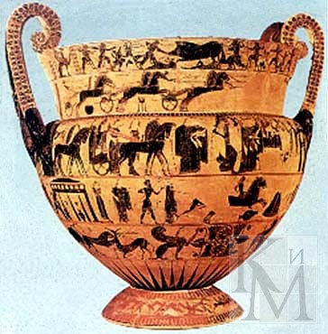Рисунок на огромном кратере разбит на ряд поясов. Большинство из них носит конкретный сюжетный характер и посвящено мифологическим рассказам о жизни героев (охота на каледонского вепря, состязание колесниц и т. п.). Центральную часть занимает изображение бракосочетания родителей Ахилла (как это следует из надписаний на самой вазе) - Пелея и Фетиды. В свадебном картеже на свадьбе все равны, нет разграничения на главных и второстпенных.
Ниже фриза со свадебным кортежем изображен Ахилл, преследующий Троила. Самый нижний ряд заполнен изображениями животных и фантастических чудовищ. Каждая полоса в отдельности дает ритмический узор и вместе с тем наглядный рассказ, изобилующий подробностями. На ручках – орнамент скромный, т.к. закрывается рукой.
Оформление вазы в целом представляет собой яркий пример перехода от «коврового» заполнения всей поверхности вазы к более строгой композиционной архитектонике.
Занимательна также надпись на кратере от имени самой вазы: «Клитий меня расписал, Эрготим сделал».
Крупнейшим аттическим вазописцем середины 6 в. до н.э. (550 – 530 гг. до н.э.), работавшим в чернофигурной технике, был Эксекий. Его произведения гончарного искусства оказали большое влияние на следующие поколения мастеров. Сохранившееся до настоящего времени творческое наследие великого мастера состоит из 15 ваз, три из которых подписаны лично их («Эксекий меня создал»), авторство остальных работ было установлено исключительно на основании результатов стилистического анализа.
Эксекий - первый вазописец, который изобразил не результат действия, а подготовку к нему. Так на амфоре «Самоубийство Аякса», хранящейся в настоящее время в Болонье, он изобразил героя Троянской войны при подготовке к поступку, а не после него, как обычно это делали прежде.
Он смог превратить мифологические сюжеты в выразительные сцены. Любимые сюжеты Эксекия - подвиги Геракла, битва греков с легендарными женщинами-воительницами амазонками и сцены гомеровской «Илиады». Эксекий испытывал особый интерес к событиям Троянской войны и в частности к её герою Аяксу. Таков, например, рисунок на амфоре, изображающий Аякса и Ахилла, играющих в кости. У этой сцены нет литературного подкрепления: либо такой миф до нас не дошёл, либо она полностью является плодом фантазии художника. Герои сидят на высоких табуретах, у каждого — по два длинных копья, за спиной стоят щиты. Герои поглощены своим занятием. Бросив кости, они наклонились, чтобы узнать результат. «Четыре», - называет Ахилл. «Три», - говорит проигравший Аякс. С этого начинается тенденция по написанию целых коротеньких реплик из уст героев. Короткие Хитоны и доспехи украшены богатым орнаментом, исполненным процарапанными по черному лаку линиями и белой краской. Так же переданы глаза, брови, губы, локоны прически и бороды. Отдельные детали одежды, головные повязки, гребень шлема Ахилла окрашены фиолетово-пурпурным тоном. Изображение берется в раму, как «кадр» слайда – прием, который притягивает и сосредотачивает внимание. Ручки амфоры украшают стилизованные листья, а над изображением проходит изящный фриз из пальметт и лотосов.
Одно из лучший произведений Эксекия – килик 540 г до н.э. с изображением мифологической сцены Диониса в ладье среди разбойников. Сам мифологический сюжет повествует о чудесном спасении Диониса от морских разбойников, собирающихся продать его в рабство, которых он превратил в дельфинов. Эта композиция помещена на внутренней стороне (на дне) килика, рождая ассоциацию, что в наполненном вином сосуде, Дионис и дельфины плещутся, как в своей родной. Удлиненные и изогнутые силуэты корабля и дельфинов великолепно вписаны в круговую форму донышка. Тоже самое касается и очертаний винограда и паруса, а сама ладья напоминает большого дельфина.
На внешней стороне килика изображены воины без подписей (на ручках) и глаза, что должно было оградить пьющего от дурного сглаза.
Другой вазописец, работавший в Афинах в стиле чернофигурной вазописи в одно время с Эксекием – Амасис (550—510 гг. до н. э.). К его творчеству относят около 90 вазописных работ. В ранних работах Амасиса изображённые тела людей излишне вытянуты, у них несоразмерно маленькие головы и угловатые движения. Однако, в отличие от своих предшественников, Амасис сумел обогатить работы новыми композициями. А со временем и образы людей в его работах стали отличаться большей жизненностью. Скорее всего, такие крупные изменения в творчестве вазописца привнёс появившийся к 540 г. до н. э. краснофигурный стиль вазописи. А Амасис попытался перенести их в свои чернофигурные работы. Однако, в итоге он в своём творчестве остался до конца верным чернофигурной вазописи.
Имя вазописца Лидоса, сохранившееся на двух вазах, говорит о происхождении этого художника из Лидии. Предполагается, что Лидос прибыл в Афины из Лидийского царства Крёза либо родился в Афинах в семье выходца из Лидии. В любом случае своему ремеслу Лидос обучался в Афинах. Атрибуция работ Лидоса до сих пор представляет проблемы: Лидос был основным вазописцем в аттической гончарной мастерской, отличавшейся большой продуктивностью. В связи с этим искусствоведы относят многие вазы к «типу Лидоса». Работы этого типа достаточно однородны по стилю, но часто значительно разнятся по качеству.
Лидос был последним вазописцем из Аттики, работавшим с крупными вазами в коринфском стиле, украшая их фризами с изображением животных. Люди на вазах Лидоса напротив напоминают работы Клития и его последователей. В творчестве «Лидийца» есть вазы всех форм, изготовлявшихся в те времена в Керамике, в частности, серию погребальных пинак.
Одна из двух подписанных Лидосом ваз была найдена в афинском Акрополе и представляет собой сохранившийся не полностью динос. На основном фризе изображения находится сцена гигантомахии. На боковых фризах изображены процессия, сцена охоты и животные. Особенностью этой работы Лидоса является детальность проработки изображения и применение красок. Так в сцене процессии Лидос изобразил на щите осу и угрожающего вида нож, воинственное впечатление от которых смягчают великолепные изображения зверей.
Другим известным произведением Лидоса является хранящийся в настоящее время в Музее Метрополитен кратер-колонетта. Размером он сопоставим с «Вазой Франсуа», однако украшен лишь одним фризом, благодаря чему фигуры на изображении достигают ростом 25 см. Интерес для вазописца представляет не само изображение мифологической сцены возвращения Гефеста, а отражение жестикуляции Дионисия и Гефеста и прежде всего сопровождающих их сатиров и менад. При этом мастер отказывается от прописывания второстепенных деталей, свойственного, например, Клитию.
Лидос часто обращался к мифологической тематике и ввёл в репертуар аттической вазописи несколько новых мифологических сюжетов. Лидос часто изображает «женщин-пингвинов», называемых так по форме их накидок, удерживаемых на груди со шлейфами, тянущимися сзади как хвосты. Мужчины у Лидоса часто одеты в гиматии, которые художник маркирует косыми полосами, отчего фигуры выглядят перебинтованными.
Стиль мастерской Лидоса, хотя и не являясь уже современным, использовался вплоть до 20-х гг. VI в. до н. э. Последним вазописцем, работавшим в стиле Лидоса, был вазописец Реди.
Знаменитым учеником Эксекия был Андокид - вазописец из Аттики периода поздней архаики. Именно он, чьё творчество приходится на 530-510 гг. до н. э., считается основоположником краснофигурного стиля вазописи эпохи Ранней Классики. За исключением трёх «чаш с глазами» (называемых так за изображение глаз на оборотной стороне) все сохранившиеся вазы работы Андокида имеют форму амфоры.
Это был величайший экспериментатор своей эпохи, пробовавший свои силы и в чернофигурной, и в краснофигйрной стилях и даже в росписи по белому фону. Семь из приписываемых Андокиду работ (шесть амфор и одна чаша) расписаны одновременно в двух стилях - чернофигурном и краснофигурном.
Андокид писал на мифологические темы, преимущественно из жизни Геракла. Характерными чертами творчества Андокида являются экономный подход к прорисовке внутренних линий изображений и тщательная орнаментализация выписанной одежды.
Таким образом, основные свойства чернофигурной вазописи заключаются в новой технике самой вазописи, связанных многофигурных композициях, изощренной детализации (орнаменты, завитки, спирали, покрывающие детали одежды и прически), а также особой графичности линий и силуэтов персонажей.

Скульптура архаики.

Гомеровский период (конец VIII- начало VII в. до н. э.) в скульптуре представлен столбообразными идолами, напоминающими огромные глыбы камня, так называемыми ксоанами. Многие из известных по многочисленным упоминаниям античных авторов ксоанов не дошли до наших дней из-за своего уязвимого материала - древесины. Одним из самых знаменитых ксоанов был палладиум, хранившийся в афинском Эрехтейоне и, по преданию, упавший с неба.
Исключительный интерес представляет так называемый поздний ксоан с изображением богини Артемиды с острова в Делос (VII в. до н. э.), принесенная в дар богине некоей Никандрой (как следует из надписи на статуе), и представляет собой почти нерасчлененный каменный блок со слабо намеченными формами тела. Нижняя часть ее тела напоминает колонну. Внешне просматривается сходство с критской богиней со змеями и гигантскими скульптурами ассирийской пластики. Голова поставлена прямо, волосы симметрично падают на плечи, руки опущены вдоль тела, ступни ног кажутся механически приставленными к глыбообразной массе длинной одежды. Одежда, сделанная по принципу панциря, не позволяет видеть ничего лишнего. Лицо – условная маска с условными чертами лица. Это был подход к лицу как к схеме, но не как к персоналии.
Начиная с 7 века до н.э., некоторые достижения, отработанные в статуе делосской Артемиды, получили свое значительное развитие и совершенствование в дальнейших скульптурных работах. Однако, на весь период архаики ее отличительной особенностью так и осталось четкое деление в пластике скульптуры на верх и низ, а также сохранение фронтального и неподвижного строя статуй.
Особенно типичными для периода архаики были обнаженные статуи героев, так называемые куросы. 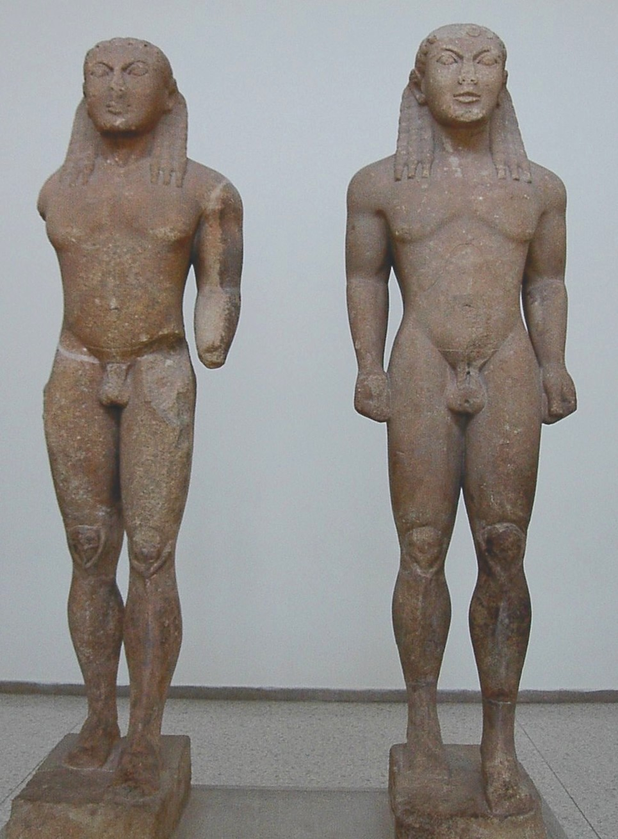
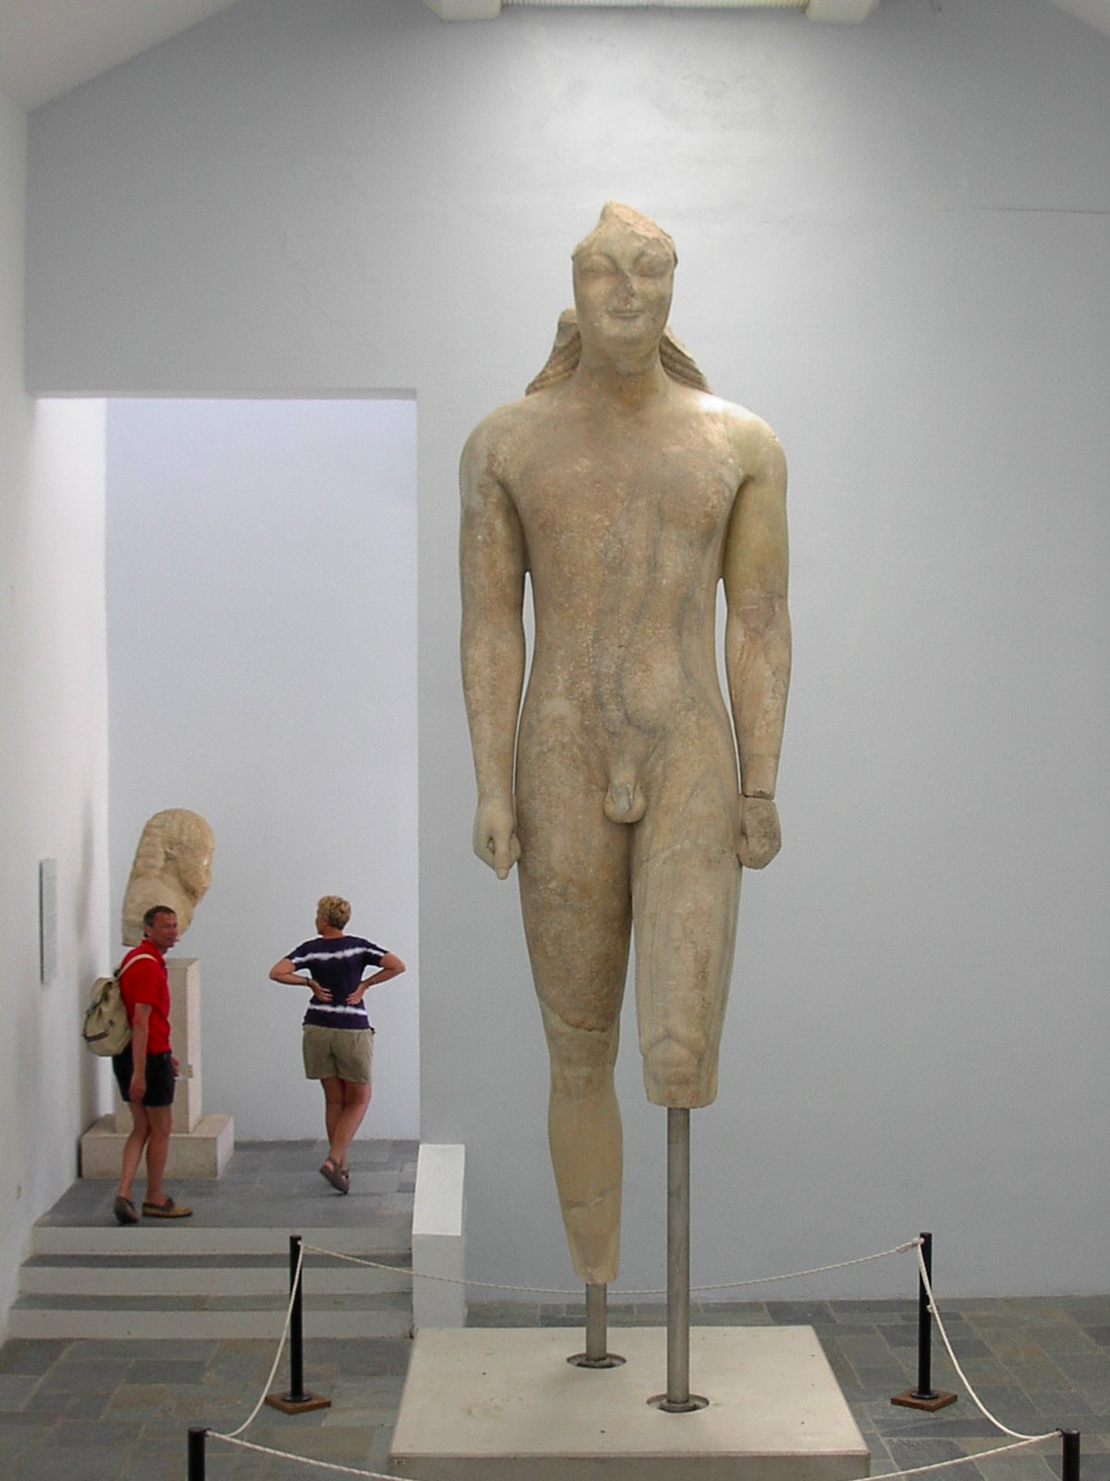Тип куроса сложился на протяжении 7 и начала 6 в. до н.э. на Пелопоннесском полуострове и был связан с развитием гражданского самосознания человека. В храмах они ставились в качестве вотивных (молитвенные обеты) посвящений знатных граждан. Чаще всего они служили надгробиями воинов или ставились в честь победителей на олимпийских и других состязаниях, не смотря на то, что в них не было никакой портретности. Это был скорее отвлеченный идеализирующий облик героя.
Одним из наиболее ранних памятников архаического искусства является статуя куроса, исполненная из крупнозернистого мрамора на рубеже VII и VI веков до н. э.. Она была найдена на мысе Сунион, около храма бога Посейдона.
Художественные приемы, использованные греческим скульптором, заставляют вспомнить древнеегипетские статуи. Это сказывается, прежде всего, в одинаковой системе обработки камня. Вначале мастер придавал глыбе четырехгранную форму, затем наносил на каждую ее грань контур будущей скульптуры и начинал высекать статую, снимая камень параллельными прямыми слоями. Такая манера, свойственная и египетской и греческой архаической пластике, делала статую угловатой и замкнутой, а все объемы человеческого лица сводились к плоскостям профиля и фаса. Подобный метод диктовал скульптору и так называемый закон фронтальности, господствующий в архаическом искусстве, и строгую вертикальность позы и соблюдение принципов симметрии при построении фигуры.
Черты раннеархаической трактовки типа куроса наглядно выражены в скульптурной группе Полимеда Аргосского (так называемая «аргосская школа»), посвященной легендарным героям - Клеобису и Битону (примерно 580 г. до н. э.) из Дельф. От этой группы сохранилась лишь одна целая статуя, другая дошла в обломках. Пелопонесские герои Клеобис и Битон были братьями, прославившимися своей силой и преданностью родителям. Однажды они впряглись в колесницу своей матери, когда случилось так, что не было быков, и повезли ее в храм Юноны в Аргосе, где их мать была жрицей. Расстояние было большим, и когда они прибыли, то слегли здесь же в храме, бездыханные. Их мать молилась богине, чтобы та даровала ее сыновьям «высшее благо, доступное людям», и «юноши заснули в самом святилище и уже больше не вставали, но нашли там свою кончину». Их скульптурные изображения были обнаружены при раскопках в Дельфах. Их напряженная поза, кажется, аккумулировала в себе всю силу, не смотря на обобщенную моделировку форм. Идеал греческой красоты – гармония внешнего и внутреннего, духовного и телесного. Эта потенция движения нашла свое воплощение благодаря символическим приемам: поднятая голова, шаг вперед, четко проработанные коленные чашечки, слегка согнутые руки, графика надбровных дуг, прямой пристальный взгляд, напряженная поза. Трактовка их лиц и голов показывает культурное влияние Крита: длинные волосы, заплетенные или украшенные по критской моде, восточный разрез глаз.
С середины 6 века до н.э. куросы стали увеличиваться в размере, иногда даже в три раза превышая человеческий рост. Один из таких больших куросов был найден в 1981 году в храме Геры на острове Самос, и достигал он 5 метров в высоту. Сейчас он находится в специально перестроенном для него зале Самосского Археологического музея.
Произведения аттической школы конца 6 века до н.э. отличаются глубоким чувством пластики и объемности человеческого тела. Лучшие, наиболее передовые скульпторы Ионии нашли применение своим исканиям именно в Афинах, а не на родине. Сочетание достижений дорической и ионической школ на основе развития местной аттической традиции - характерная особенность искусства Аттики.
К концу VI в. до н. э. куросам начали предавать более расслабленные позы, и их прически стали больше походить на моду материковой Греции, а пропорции и анатомические характеристики стали более правильными. Под несомненным воздействием аттического искусства в городах северного Пелопоннеса возникли опыты более живой трактовки традиционных статуй куросов. Сохраняя всю монументальную строгость и фронтальность статуи, пелопоннесские мастера стали отставлять и сгибать одну ногу куроса, сгибать в локте руку и применять другие такие же приемы, придававшие спокойно стоящей фигуре некоторое оживление. Представление об этих исканиях дает бронзовая статуя юноши, сделанная около 500 г. до н.э., - так называемый «Аполлон из Пьомбино», воспроизводящая утраченную статую работы скульптора Канаха, относительно еще очень мало отличающуюся от старого типа куроса и в то же время трогающую своей несомненной живой правдивостью.
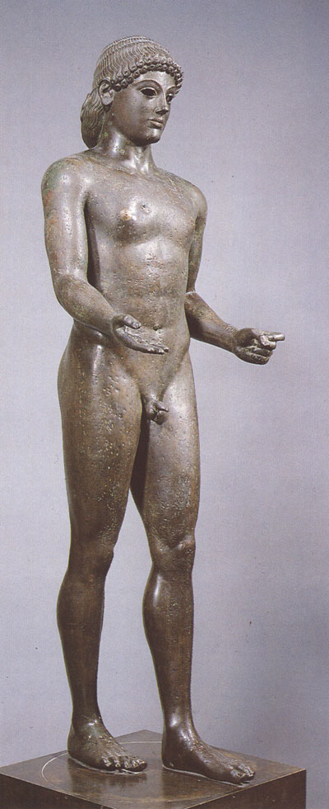
Образцом куроса поздней архаики также является так называемый «Аполлон Птойос» (из Беотии). Более точная моделировка формы, благородство пропорций и верное чувство строения человеческого тела придают этой статуе несравненно большую жизненную убедительность. Впрочем, традиционная архаическая схема фронтальной композиции все еще доминирует в скульптуре этого времени.
Что касается черт лица архаических статуй, то с 18 века для всех архаических статуй установилось терминологическое понятие, впервые примененное И.Винкельманом – «архаическая улыбка». Условная растянутая улыбка, смоделированная приподнятыми уголками губ.
Неразрывно с понятием куроса соседствует и понятие «Ко́ра» (др.-греч. «девушка», ок. 660 г. до н.э. - ок. 480 г. до н.э.) – как женский вариант архаической скульптуры. Как и куросы, коры создавались и с вотивными, и с мемориальными целями богатыми донаторами. При тех же пластических канонах: постановка во весь рост с одной ногой слегка выдвинутой вперед, архаическая улыбка, приподнятые брови, выпуклые глаза, чистый открытый высокий лоб, декоративная проработка прически, - коры все же отличались большим разнообразием обликов.
Самый крупный набор кор был найден на афинском Акрополе (VI в. до н.э.). Коры из Акрополя различаются по порядковым номерам, либо по каким-то особенным прозвищам. Самые известные из них — «Кора в пеплосе», «Хиосская кора» . Также интересны «Кора в красной обуви», «Кора Эутидикоса (Мрачная кора)». Большинство этих скульптур были повреждены в течение греко-персидских войн, и горожане не ремонтировали их, а просто погребли в землю, где они и были обнаружены в 1885-1890 гг.
Кроме того многие коры различаются по наличию у них в руке жертвенного подношения. Самые известные из подобных кор: Кора с зайцем (нач. 6 века до н.э.) и Кора с гранатом (так называемая «Берлинская богиня», 580-560 гг. до н.э.).
Кору с зайцем, помимо наличия у нее в руке жертвенного зайчика в толстых крупных руках, отличает колоннообразная круглая форма тела, совершенно скрытая одеждой. Проработка ткани (плиссировка) выполнена декоративно, по принципу каннелюр греческих колонн.
В более поздней статуе коры с гранатом складки одежды, симметричными изгибающимися линиями идущие сверху вниз, общая изысканность силуэта и нарядная расцветка придают статуе своеобразное чувство праздничности.
Одним из высших достижений архаического искусства Афин конца 6 в. до н.э. были найденные на Акрополе статуи «поздних» кор в нарядных одеждах. Эти статуи были созданы не только художниками Афин, но и приезжими ионийскими скульпторами, включившимися в общую работу над украшением выросшего и разбогатевшего города. Среди них особенно выделяются «Девушка в пеплосе» и знаменитая статуя девушки, обычно просто называемая «Кора с Акрополя». Их отличает в частности особенно тщательная отделка складок одежды и прядей волос.
Не менее интересны ранние коры из других собраний: «Дама из Оксерра» (Лувр), «Кора Никандра» с Делоса (ок. 650 г.), «Гера. Дар Херамия» (Лувр, ок. 560 г.). Более поздняя - «Кора Фрасиклея» (Национальный археологический музей, Афины, ок. 550-540 г.).
Статуя богини победы Ники с острова Делоса (первая половина 6 века до н.э.), выполненная ионийским (хиосским) мастером Архермом, стояла на высокой колонне на фоне неба и была рассчитана исключительно на фронтальную точку зрения. Как и многие другие, эта статуя дошла до нас сильно поврежденной, но ее первоначальный вид можно представить себе по сохранившемуся фрагменту. Движение полета было изображено символически: верхняя часть тела дана в фас, как и изогнутые, поднятые вверх крылья, а согнутые в коленях ноги - в профиль, без всякой связи с неподвижным торсом. Что создавало общераспространенную схему так называемого «коленопреклоненного бега». Орнаментальные завитки волос, условная архаическая улыбка и яркая раскраска довершали общий декоративный облик статуи.
В статуе «Геры» с острова Самоса (первая половина 6 в. до н.э.), сделанной примерно через сто лет после предыдущей, мастер старался передать различные ткани - тяжелую верхнюю и тонкую нижнюю, - тщательно изобразил складки, несомненно правильно установил пропорции этой женской фигуры. Однако колоннообразность статуи так и не была преодолена здесь.
Одной из самых знаменитых скульптур, не связанных с группами куросов и кор, стала мраморная статуя афинянина ромба, несущего на своих плечах жертвенного тельца (ок. 570 г. до н.э.). Из надписи на постаменте известно, что скульптуру принес в дар богатый житель Аттики Ромб. По греческому наименованию эта скульптурная композиция известна как «Мосхофор» (т.е. «несущий теленка»).
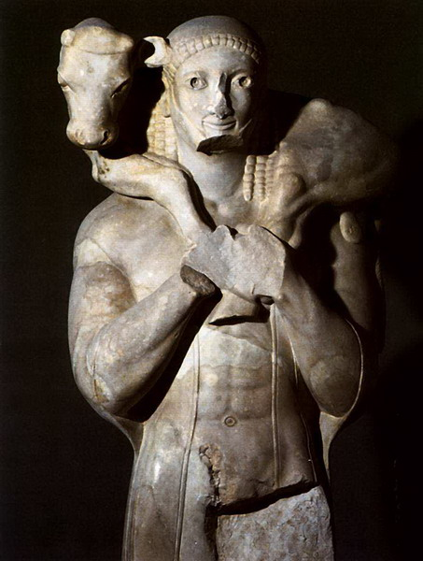За исключением уникального композиционного решения, эта скульптура содержит в себе все основные стилистические приемы ранней аттической пластики. Пластическая нейтральность одежды Мосхофора роднит его одновременно и с традициями скульптурного оформления кор (само присутствие одежды на мужском торсе) и с куросами (нейтральность этой одежды, которая облегает тело, делая его практически обнаженным). Кроме того, частично сохранившаяся раскраска говорит о смелости цветового решения: теленок был синий, глаза Мосхофора - красные, а борода - зеленая.

Архитектура архаики.

Греческое искусство 7 – 6 вв до н.э. отмечено утверждением и сложением основных видов каменного зодчества: мегарон, дистиль, простиль, амфипростиль, диптер и периптер. Эту типологию древнегреческих храмов ввел гревнегреческий архитектор и теоретик Витрувий («10 книг об архитектуре», 1 в до н.э.- 1 в н.э).
Однако прежде чем описать подробно каждый из этих типов построек, для упрощения ориентации в тексте необходимо разъяснить некоторые из архитектурных терминов.
Абака – квадратная плита, утилитарная часть капители.
Антаблемент - верхняя горизонтальная часть сооружения, обычно лежащая на колоннах. Архитрав - балка, нижняя из трех горизонтальных частей антаблемента, обычно лежащая на капителях колонн, фундамент для фриза.
База – основание, подножие колонны или столба.
Волюта – архитектурный мотив, украшающий верх колонны (капитель). Различается в разных ордерных системах.
Дентикулы – зубцы на карнизе (система ритмов).
Интерколюмний – расстояние между колоннами.
Каннелюры – вертикальные желоба на стволе колонны.
Капитель – декоративное завершение колонны, различающееся в разных ордерных системах своими волютами.
Карниз – горизонтальный выступ на стене, поддерживающий крышу здания и защищающий стену от стекающей воды, а рельефы еще и от яркого слепящего солнца, создавая выгодную свето-тень; имеет также декоративное значение сам по себе.
Курватура – искусственная едва заметная кривизна в центре пола здания (возвышение), применяемая для устранения оптических искажений (иллюзия прогибания пола).
Метопы – ряд прямоугольных рамок на фризе, часто несущих в себе рельефную композицию.
Наос – центральная, основная часть храма.
Портик – ряд колонн, объединенных фронтоном, помещенный перед фасадом здания. Пронаос – полуоткрытая часть античного храма между входным портиком и наосом. Спереди пронаос ограждался двумя колоннами, с боков - стенами (анты).
Пропилеи – парадный проход, проезд, образованный симметричными портиками и колоннадами, расположенными по оси движения.
Стереобат – трехступенчатый постамент вокруг всего храма (влияние восточных месопотамских зиккуратов, солнечных храмов). Опоясывает храм по всему периметру.
Стилобат – верхняя ступень стереобата, непосредственная почва для колонн и самого храма.
Триглиф – прямоугольные рамки на фризе с тремя вертикальными желобками.
Фриз - средняя горизонтальная часть антаблемента, между архитравом и карнизом; художественная часть фасада здания, носитель метоп с рельефами или триглифов.
Фронтон – треугольное завершение фасада здания, ограниченное двумя скатами крыши и карнизом.
Энтазис – искусственная кривизна колонн (утолщение в центре) для устранения оптической иллюзии заваливания колонны.
Античные храмы строили из тесанных глыб известняка или (позже) мрамора без всякого связующего раствора. Квадраты камней так точно подгонялись друг к другу, что линия соединения не была видна. Колонны также складывались из составных частей камней круглой формы и скреплялись друг с другом деревянными или бронзовыми втулками. Обтесанные колонны полировались и декорировались каннелюрами.
Самым ранним типом храма был дистиль или «храм в антах». Состоит он из прямоугольного в плане святилища (целы). Фасад храма ограничен по сторонам боковыми стенами, которые и называются антами. Между антами по переднему фронтону ставились две колонны (поэтому храм назывался «дистилем», т.е. «двуколонный»).
Мегарон – строение, прямоугольное в плане с очагом посередине. Мегарон возник в начале IV тыс. до н.э. Это самый простой тип древнегреческого храма в антах с портиком в торце и расположенным за портиком залом с очагом в центре.
К типу простиль традиционно относят тип храма в антах с портиком колонн пред входом в наос. Колонны в простильных строения поставлены так, что за ними не видно ни стены, ни архитектурных швов.
К типу амфипростиль относят тип храма в антах, открывающийся и закрывающийся рядом колонн напролет. Наиболее знаменитый из такого типа храмов — храм Ники Аптерос на Афинском Акрополе. В Ансамбле Афинского Акрополя двухсторонняя ориентация храма Ники играет особенно важную роль для организации общей композиции.
Самым распространенным типом греческого храма стал периптер, то есть храм, имевший прямоугольную форму и окруженный («окрыленный») со всех четырех сторон колоннадой. Основное становление периптериального типа храмов сложилось уже во второй половине 7 в. до н.э. Дальнейшее развитие храмовой архитектуры шло главным образом по линии совершенствования системы конструкций и пропорций периптера. В ходе этого развития архитектурной мысли сложилась классическая архитектурная система, получившая позднее (у римлян) название ордера («порядок», «строй» - лат.).
Архитектурный ордер – система несущих и несомых частей (колонн и антаблемента) в балочно-стоечной конструкции. В зримых архитектурных формах он выражает закон земного тяготения. Поэтому архитектура Греции своей тектоникой всегда пропорционально соотнесена с масштабами человека. В ней нет понятия психологического давления.
К эпохе архаики относят две ордерных системы: дорический и ионический. Позднее, в период классики к ним присоединится еще и коринфский ордер. 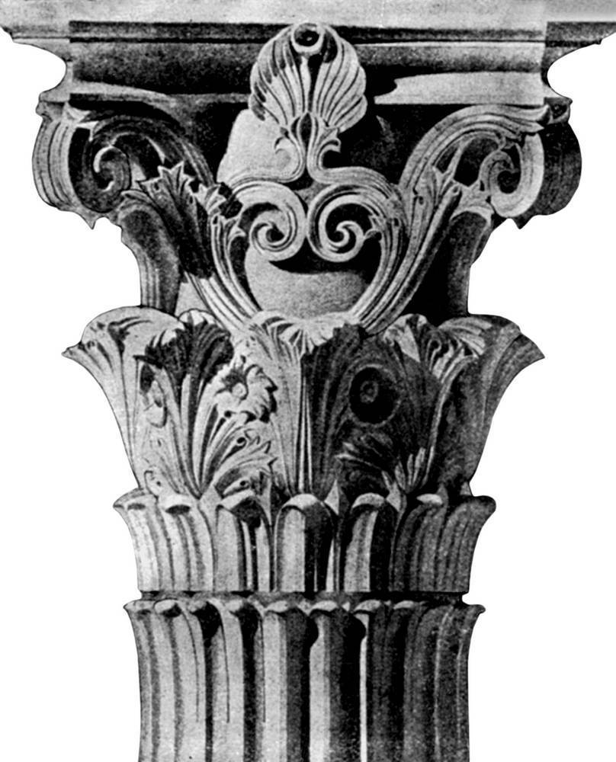Однако при строгой единой ордерной системе все античные храмы тем не менее имеют каждый свой особенный индивидуальный облик. Главным образом это связано с тем тщательным вниманием, с которым античные зодчие выбирали место для каждого храма – каждый раз вписывая храм в конкретные условия, конкретное место, заранее видя весь облик композиции со строением целиком. Отсюда это ощущение художественной неповторимости.
В архаической архитектуре как ионического, так и дорического ордера, строившейся из известняка, нашла широкое применение яркая раскраска. Основным было чаще всего сочетание красного и синего цветов. Раскрашивались тимпаны фронтонов (то есть их треугольное поле под двускатной крышей) и фоны метоп, триглифы и некоторые другие детали антаблемента. Раскрашивалась и скульптура, украшавшая архаические храмы. Раскраска повышала ощущение праздничности облика архитектуры и, кроме того, особенно в дорическом ордере, подчеркивала архитектонику его частей.
Дорический ордер, по мнению греков, воплощал идею мужественности.

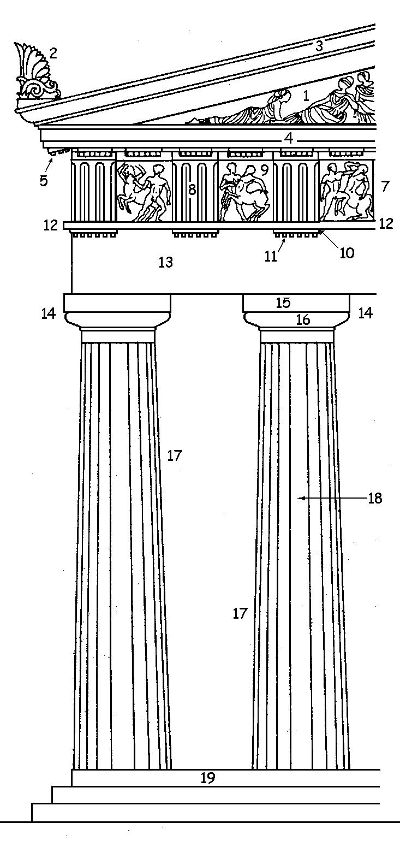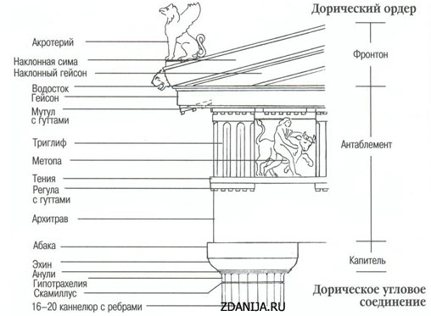
Дорический храм-периптер со всех сторон опоясывал массивный трехступенчатый стереобат. Стоя на верхней ступени стереобата (стилобате) пришедший попадал в пронаос, отделенный колоннадой, а затем и в наос - прямоугольное помещение, из которого и состоял собственно храм. Освещение храма происходило либо через световые люки в потолке, либо через двери. Иногда кроме наоса существовал еще опистодом — помещение, находившееся позади наоса, с выходом в сторону заднего фасада.
По всему периметру храм опоясывала дорическая колоннада, обуславливая название типа периптер - «со всех сторон окрыленный». Именно колонна стала важнейшей частью ордера, неся основные отличительные черты. Колонна дорического ордера опиралась непосредственно на стилобат; ее пропорции в архаический период были обычно приземистыми и мощными.
Все колонны греческой античности были прорезаны канелюрами, однако в дорическом ордере эти канелюры неглубокие, с острыми гранями и примыкают друг к другу без дорожек между ними. Обычное количество каннелюр в постройках классического периода - 16-20 штук. Колонна устанавливалась непосредственно на стилобат.
Дорическая капитель была очень проста; она состояла из эхина - круглой каменной подушки, - и абаки - невысокой каменной плиты, на которую ложилось давление антаблемента.
Антаблемент состоял из архитрава, то есть балки, которая лежала непосредственно на колоннах и несла всю тяжесть фриза, карниза и перекрытия. Архитрав дорического ордера был гладким.
Дорический фриз состоял из триглифов и метоп. Триглифы представляли собой три полосы вертикальных желобков. А метопы были прямоугольными плитами, заполняющими промежутки между триглифами.
На этапе своего развития дорический ордер прошел путь от тяжеловесных и приземистых пропорций к пропорциям более стройным. Более ранние храмы нередко имели слишком грузные капители или слишком короткие стволы колонн; особенно много экспериментов проводилось с соотношением количества колонн на сторонах храма. Часто оно было таким, что храм оказывался чрезмерно вытянутым в длину, а иногда на фасаде ставилось нечетное число колонн, что не давало возможности выделить главный вход и сделать его главной осью композиции. Постепенно все такие недостатки исчезли.
Одним из древнейших дорических храмов-периптеров был храм Геры в Олимпии (7 в. до н.э.). К несчастью, в начале IV века н. э. он был уничтожен землетрясением и с тех пор не был восстановлен. Соотношение колонн на торце и продольной стороне храма составляет 6/16, что делает его довольно вытянутым в плане.
Очень много дорических храмов было построено в архаический период в Великой Греции, особенно в черте ее города Селинунта (в пер. с греч. «место дикой петрушки») на южном берегу Сицилии. Из-за близости к вулкану Этне Селинунт пережил множество землетрясений. Практически все храмы комплекса дошли до нас в развалинах и их посвящение на данный момент не может быть установлено. В акрополе Селинунта сохранились руины храмов «А» (480 до н. э.), «В» (эллинистического периода), «С» (скульптура метоп — в Археологическом национальном музее, Палермо), «Д» (VI век до н. э.), «О» (480 до н. э.). К востоку от Селинунта — остатки храмов «Е» (1-я четверть V века до н. э.), «F» (конец VI века до н. э.) и «G» (середина VI века до н. э.). Большинство храмов Селинунта - дорические периптеры. Храмы в Селинунте стояли рядом, однако, даже при единой ордерной системе, все они выглядят удивительно индивидуально. Высокие и низкие, с двойными и одинарными колоннадами, различным соотношением количества колонн... Но одна общая черта объединяла их - массивность и тяжесть антаблемента, сильно давившего на колонны.
Одним из наиболее значительных храмов архаического периода был храм Аполлона в Коринфе (вторая половина VI в. до н. э.), располагающийся в центре города. 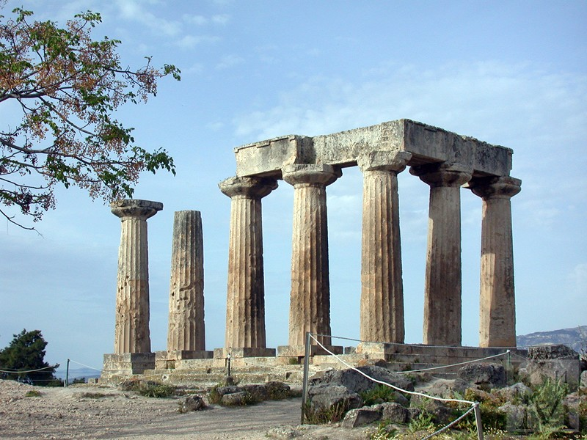Это дорический периптер (стоящий на отвесной террасе) с шестью колоннами на фасаде и пятнадцатью - на продольных сторонах.
Проблема соотношения колонн на торце и на продольной стороне с 7 по 6 век станет главной архитектурной дилеммой, и лишь во второй половине 6 века до н.э. она разрешится, наконец, нахождением универсальной формулы: n/2n +1.
- храм Геры в Олимпии (7 в до н.э.) соотношение колонн - 6/16
- храм Аполлона в Сиракузах (вторая половина 7 века в великой Греции) – 6/17
- храм Геры в Пестуме (базилика) 9/18
- храм Деметры/Афины (вторая пол. 6 века до н.э.) 6/13
- храм «С» в Силенунте (сер. 6 в до н.э.) 8/17 (= n/2n +1)

Ионический ордер (сер.6 в до н.э.), в целом развивавшийся в архаический период в том же направлении, что и дорический, отличался от последнего большим изяществом, легкостью пропорций и декором всех его частей, почему и стал архитектурным эквивалентом женственности. Даже старому типу храма «в антах» ионический ордер придал изящный облик.
Возник он в середине VI века до н. э. в Ионии на северо-западном побережье Малой Азии у Эгейского моря, а распространился по территории Древней Греции в V веке до н. э..
Если стереобат в ионическом ордере был всегда выше, чем в дорическом (для лучшего восприятия храма со стороны), то энтазис (его присутствие) решается в зависимости от длины колонны. Кроме того, сама колонна ионического ордера, в отличие от дорического, делится на три части: основание (база), ствол и капитель. Число каннелюр на колонне было установлено в 24. А благодаря более глубоким бороздам и выраженным граням дорожек, ионический ордер выделялся своей игрой светотени, в отличие от дорического ордера.
Отличительной чертой ионического ордера является способ оформления капители, с волютой в виде сдвоенных спиральных орнаментов, вылепленных в эхине. А также сплошной фриз с повествовательной рельефной лентой сюжета. Чаще всего темой рельефа было вотивное шествие с жертвенными дарами (ритуальная тематика). В изображениях просматривалась унификация личности, внешнего облика, даже с надписанием имен. Но при всем при этом для греческой архаики характерно особое, тонкое чувство меры, когда пластика не переходит в рассказ, а рассказ в пластику.
Первым из больших ионических храмов был храм Геры на Самосе, построенный приблизительно в 570—560 годах до н. э. архитектором Роикосом и вскоре разрушенный в результате землетрясения.
Из архаических храмов Ионии наибольшей известностью пользовался первый храм Артемиды в Эфесе (вторая половина 6 в. до н.э.), достигавший более 100 м в длину. Храм этот был не периптером, а диптером, т.е. его колоннада была двойной. Глубокий пронаос состоял из четырех рядов колонн, по две в каждом ряду. Колонны на западном и восточном фасадах опирались на барабаны, украшенные скульптурными рельефами.
Гораздо более поздний коринфский ордер, появившийся уже на рубеже классики (4 век), отличался от ионического только особым видом капители в форме листьев и цветов аканта, рожденный под влиянием греко-египетских и греко-малоазиатских контактов. Но если египетские растительные мотивы несли глубоко сакральный смысл, то греческие – нет.
Таким образом, если составить условную таблицу отличительных особенностей разных ордеров, можно получить следующую картину:
Дорический ордер | - отсутствие базы у колонны  - отсутствие энтазиса  - сплющенный или чашеобразный эхин без орнамента  - гладкий архитрав  - триглифометопный фриз  - неглубокие каннелюры без дополнительных прорезанных дорожек
Ионический ордер | - высокий стереобат  - спиралевидная волюта эхина  - сплошной фриз с повествовательной рельефной лентой сюжета  - глубокие каннелюры с выраженными гранями дорожек  - энтазис  - общая изящность и стройность колонны
Коринфский ордер | Отличался от ионического только особым видом капители в виде листьев аканта.

Рельефы архаики.

Если египетский храм – это шествие к божеству, то греческий храм – жилище божества, место постоянного его пребывании. Шествие же к божеству в греческой культуре и искусстве проходило снаружи. Большую часть времени греческий храм был закрыт. Алтарь был вынесен на улицу и почти все ритуальные действа совершались на улице. Поэтому греческий храм имеет замкнутое пространство, обрамленное колоннами, а все комментирующие и повествовательные сюжеты помещались на внешней стороне фронтона для всеобщего обозрения.
Найденные на Афинском акрополе фрагменты фронтона первого храма Афины (Гекатомпедона), построенного в первой половине 6го века до н.э., содержат фрагменты, относящиеся к сцене битвы Зевса с фантастическим трехглавым чудовищем Тифоном.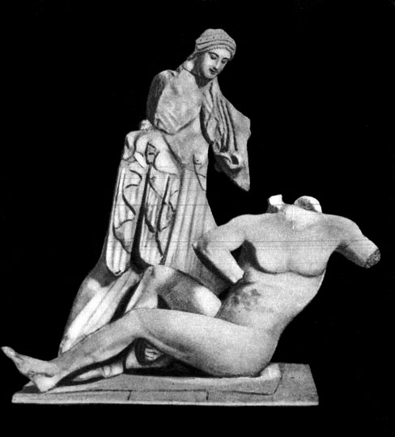 Афина и Энкелад. Второй Гекатомпедон в Афинах

Занимательна, в частности, раскраска метоп: ярко-синяя борода Тифона и красный цвет его лица, сочетание зеленых, желтых и красных волос, покрывающих огромный змеиный хвост чудовища, вызывают ассоциации с восточным искусством, его декоративностью и красочностью.
Наиболее ранними рельефами архаического времени является также декоративно-художественное оформление метоп дорических и ионических храмов.
Например, метопы храмового комплекса в Силенунте.
Метопы дорического периптера храма «С» в Силенунте несут глубокие барельефы, зажатые между триглифами (чтобы взгляд не отвлекался, фигуры должны очень четко отделяться друг от друга, иметь четкую предельно выразительную пластику). Самыми известными композиционными группами в этих барельефах стали «Персей с Медузой Гаргоной» и «Геракл с керкопами».
В рельефе «Персей, убивающий Медузу», Персей Хрисофор («златомеч»), напутствуемый Афиной, настигает убегающую Медузу и отрубает ей голову мечом. Четко прочерчивается линия головы Медузы – потенция отрубания головы Персеем. Змеи на животе Медузы – хтонические подземные символы. И Персей, и Афина, и Медуза, вопреки естественным требованиям сюжетной ситуации, повернуты лицами к зрителю, лишь ноги их поставлены в профиль. А Медуза, вопреки иерархическому принципу построения композиции, больше самой богини Афины, что вероятнее всего говорит и подчеркнутой пластической демонстрации значимости фигуры в этом сюжете. И лишь коленопреклоненный бег медузы – знак окончательного покорения, побежденности. Помимо этих трех основных фигур в композиции присутствуют также крылатый конь Пегас, рождающийся из крови Медузы, а слева – маленькая фигурка Загрея (сын Персефоны), которого поражает титан. (Загрей некоторое время сидел на троне Зевса, Гера взревновала его за это и наслала на него титанов).
На примере этих рельефов уже можно говорить об основных пластических задачах в рельефах ранней архаики. Это, прежде всего, описательно-повествовательная задача рельефа, при которой информативность не переходит за грань излишней повествовательности. Для мастеров архаики важнее красота камня – чистый фон с нерушимым задним планом. Все выступающие точки фигур находятся в одной плоскости, не загораживая друг друга. Во многом это проявление восточного влияния (Месопотамия), заметное в том числе и в композиционном решении композиций: Геракл держит керкопов вниз головой (Месопотамское искусство) или вцепившись в вихры (Египетское искусство).
Фигуры поставленные строго вертикально, ноги и руки резко согнутые под прямым углом, как бы повторяя углы метопы, - такой условный прием изображения движения держался долго. Еще в 20е годы 6 в. до н.э. он с необычайной последовательностью был применен в метопе одной из сокровищниц сифносцев в Дельфах, где были изображены Диоскуры, похищающие быков. Однообразное повторение следующих друг за другом фигур и столь же одинаковых групп идущих «в ногу» быков превращает этот рельеф почти что в орнаментальный узор, украшающий архитектурное сооружение. Однако здесь фигуры все-таки перекрывают друг друга. Это было необходимо для передачи сюжетной динамики, массы, эпохальности происходящего. Тем не менее, это не мешает нам видеть, обособлять взглядом каждую фигуру, не смешивая масс. Сама сокровищница, которую посвятили Дельфийскому Аполлону жители острова Сифнос, была одним из самых роскошных и богато украшенных зданий в святилище. Это была одна из первых сокровищниц, которую видел посетитель, поднимавшийся по Священной дороге. Она находилась по ее левой стороне – рядом с сокровищницей сикионцев и напротив сокровищницы мегарцев. Внутри нее хранились драгоценные пожертвования, которые сифносцы время от времени подносили святилищу.
Со второй половины 6 в. до н.э. в архаическом рельефе начали яснее проступать новые пластические искания. Наиболее влиятельной из греческих художественных школ поздней архаики стала аттическая школа. Афины, главный город Аттики, уже в позднеархаический период получили значение крупнейшего художественного центра, куда стекались мастера со всех концов Греции.
Одна из фронтонных композиций второго Гекатомпедона в Афинах, который был перестроен из старого, писистратовского, около 530 г. до н.э., изображала битву богов с гигантами. Главное внимание мастера было обращено на выразительность движений борющихся тел. Среди фрагментов фронтонных скульптур второго Гекатомпедона особенно выразительна группа, изображающая Афину, которая повергает на землю гиганта Энкелада. Развертывание фигур в одной плоскости и орнаментальная трактовка волос Афины напоминает, что эта скульптура еще не разрывает рамок архаического искусства. Но в лице Афины есть уже такая ясная соразмерность и пластичность, каких раньше греческое искусство не знало. На рубеже архаики с классикой (кон. 6 в до н.э.) меняется психологическое влияние рельефа. Внимание Афины полностью сосредоточено на гиганте. Подходящий к храму человек чувствует себя посторонним. Храм отныне становится психологически замкнутым. Человек здесь - не хозяин и не гость, а посторонний созерцатель в обители богов. Храм становится открытой системой для изображений, для знаний. В отличие от египетского отношения к храму – как к закрытой, сокровенной обители души, как места таинодействия перехода в иной мир.
Рельеф с метопа фронтона храма Артемиды с острова Корфу (вторая пол. 6 века до н.э.) «Персей и медуза» демонстрируют особенное чувство композиции аттических мастеров. Вся фигура медузы удивительно гармонично вписывается в угловую форму фронтона. Причем самая крупная часть рельефа – лицо – высшая точка, самая значимая часть. Голова медузы – солнечный диск. Глаз горгоны – сущность демона. Огромные масштабы медузы призваны преувеличить и сам подвиг героя. При этом это все еще плоскостное изображение, с использованием традиционной условной позы коленопреклоненного бега. Вопрос вызывает само присутствие медузы Горгоны на фронтоне храма Артемиды, ибо это существо никак не связано с культом богини, которой посвящен храм.
Впрочем, образ Медузы Горгоны был особенно распространен в период архаики во фронтонных композициях храмов. Помимо вышеупомянутых храмов, облик Медузы, выполненный в цветной терракоте, присутствует также на фронтоне храма из Сиракуз (о.Сицилия). В традиционной позе коленопреклоненного бега, Горгона предстает перед зрителем со звериным оскалом, высунутым языком и широко раскрытыми глазами. Персей отрубает голову медузе, не смотря на нее, как это было описано в мифе. Орнамент на одежде содержит крылатое демоническое существо – как символ ее сущности, а под рукой медузы – крылатый конь Пегас, рожденный из ее крови. Интересно, что совокупность всех изображенных фигур в одном рельефе представляет собой разновременные события.
Однако отнюдь не только храмовые метопы являлись носителями рельефов. Стела – рельефная плита с композицией-символом – стала не менее выразительным художественным комментатором эпохи. Впрочем, сама композиция надгробия традиционно напоминала метопу и вмещала не более двух фигур (чаще – одну).
Надгробная стела Аристиона (ок. 510 г. до н.э.) была создана мастером Аристоклом. Она являет портретное изображение умершего Аристиона, неся статику и графичность профиля строгого и спокойного гражданина-воина. Несмотря на то, что рельеф очень плоский, тонкое чувство соотношения планов и несомненное знание строения человеческого тела позволили мастеру достичь достаточно ясной материальности и объемности изображения (через графическую пластику всех мускулов). И вместе с тем ощущение зажатого пространства, в котором заключен персонаж, явно сопоставлено с принципами построения метоп на фризах. Внутреннюю замкнутость образа в себе поддерживает взгляд персонажа, который никак не контактирует со зрителем. Это лишь усиливает психологий эффект удаленности персонажа от нас при всей его видимой материальности.
Были и другие памятные стелы периода архаики: стела Гекисо (хозяйка со служанкой, перебирающая нити жемчуга), стела умершей женщины с супругом (где в центре композиции намечен контур духа умершей в фас, т.е. запечатлен сам пограничный момент перехода в мир иной), а также стела со всадником (очень напоминает христианскую композицию Георгия Победоносца).
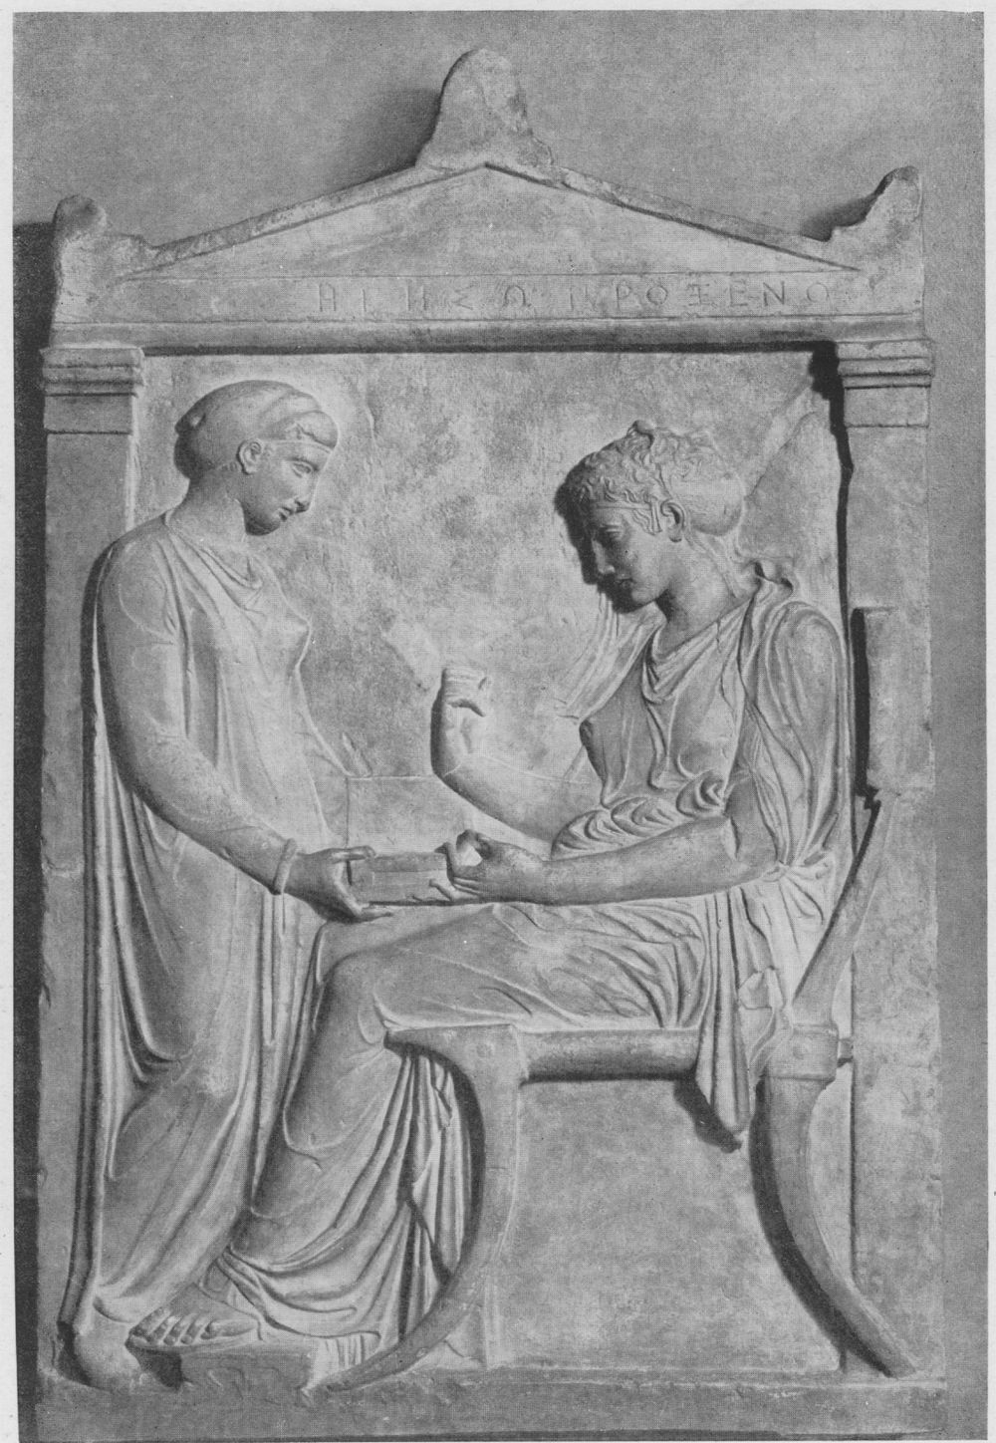
Замечательным памятником искусства является стела с изображением Афины, опирающейся на копье. Неустойчивая поза Афины демонстрирует некоторую потенцию движения, устремление вперед. Афина родилась из головы Зевса. Поэтому он – воплощение мудрости, а она – воплощение разума. Кроме того Афина несет еще и хтоническую семантику, связь с Аидом. Ее символ - сова.
Мастера конца архаики во многих других городах Греции в целом шли по пути, близкому к достижениям аттической школы и, возможно, иногда под непосредственным воздействием искусства Афин. Так очень близким к принципам аттической школы было найденное в Беотии и выполненное в самом конце 6 или начале 5 в. до н.э. Алксенором (скульптором с о. Наксоса) надгробие, на котором изображен человек, закутанный в длинный плащ (гиматий). Он стоит, скрестив ноги и опершись на посох, а у его ног прыгает собака, стремясь привлечь внимание хозяина. Чувство жизненной выразительности движения человека подводит эту вещь вплотную к искусству ранней классики. Но вместе с тем некоторый схематизм в моделировке формы и неточности в передаче ракурса говорят о том, что грань, отделяющая искусство архаики от искусства классики, еще не перейдена.

Тема 1.6. изучается самостоятельно в процессе подготовки к семинару (11.05.2020 г.) и к контрольной работе (25.05.2020 г.)

Кроме того - в срок до 11.05.2020 г. подготовить на сюжеты/темы по искусству Древнего мира презентацию (или Документ Word c иллюстрациями). Срок сдачи в электронном виде – до 13.04.2020. Избираемые сюжеты ОБЯЗАТЕЛЬНО согласовываются с преподавателем своевременно и только в индивидуальном порядке (на платформе нашего общения в «VK»)

